Politécnico do Porto
Instituto Superior de Engenharia do Porto

Licenciatura em
Engenharia de Telecomunicações e Informática

Análise de Requisitos de um Sistema de Gestão de Camiões, Camionistas, Cargas e Entregas

Fundamentos de Desenvolvimento de Software

Grupo 4 1DB:
Afonso Teixeira 1250717
Bruno Saraiva 1250795
Gonçalo Vilas Boas 1250970
Marco Cardoso 1251212
Professor Paulo Baltarejo Sousa


Departamento de Engenharia Eletrotécnica
Instituo Superior de Engenharia do Porto
24 de março a 19 de abril de 2026

Índice:
Glossário 3
1. Resumo 5
2. Introdução 5
3. Histórias do Utilizador 6
4. Modelo de Domínio 10
5. Requerimentos 10
5.1. Requerimentos Não Funcionais 10
5.2. Requerimentos Funcionais 12
5.2.1. Casos de Uso 12
5.2.2. Especificações do caso de uso 14
5.2.3. Diagrama de Sequência do Sistema 25
Bibliografia 31

Glossário
TERMO | TIPO | DEFINIÇÃO
Atribuída | Valor de Estado | Estado de uma carga que foi selecionada e associada a um camião, mas cuja rota ainda não foi iniciada.
Camião | Entidade | Veículo de transporte registado no sistema. Possui matrícula, capacidade máxima de carga e estado.
Camionista | Papel / Entidade | Operador que conduz o camião, gere o carregamento e inicia as entregas. É também uma entidade de dados do sistema com nome e estado.
Capacidade Máxima | Atributo | Peso total máximo (em unidades de peso) que um camião consegue transportar.
Carga | Entidade | Mercadoria a transportar, caracterizada por peso e destino.
Destino | Atributo | Local de entrega de uma carga.
Disponível | Valor de Estado | Estado inicial de camiões, camionistas e cargas, ou seja, indica que o recurso está livre para ser utilizado.
Em Trânsito | Valor de Estado | Estado de uma carga durante uma entrega ativa. O sistema impede a eliminação de cargas neste estado.
Entregue | Valor de Estado | Estado final de uma carga após a conclusão da rota de entrega.
Estado (Camião / Camionista) | Atributo de Estado | Indica a disponibilidade do recurso. Valores possíveis:  “Disponível” – recurso livre para ser associado;  “Em Trânsito” – em rota de entrega.
Estado (Carga) | Atributo de Estado | Ciclo de vida de uma carga. Valores possíveis: “Disponível” – pronta para ser atribuída; "Atribuída" – associada a um camião, mas ainda não em trânsito; “Em Trânsito” – em processo de entrega; "Entregue" – entrega concluída.
Frota | Conjunto de Entidades | Conjunto de todos os camiões registados no sistema.
Gestor | Papel | Utilizador responsável por registar, visualizar, atribuir e remover recursos do sistema (camiões, camionistas, cargas).
Inventário do Camião | Estrutura de Dados | Lista de cargas atualmente atribuídas a um camião, utilizada para calcular o peso ocupado e gerir as entregas.
Matrícula | Atributo | Identificador único de um camião. O sistema impede o registo de dois camiões com a mesma matrícula.
Peso | Atributo | Massa de uma carga, em unidades de peso. Utilizado para validar se a carga pode ser adicionada ao camião sem exceder a capacidade disponível.
Peso Disponível / Peso Restante | Conceito Calculado | Diferença entre a capacidade máxima do camião e o peso total das cargas já atribuídas. Determina se uma nova carga pode ser adicionada.
Rota | Entidade | Objeto criado aquando do início de uma entrega, que encapsula a associação entre um camionista, um camião e a lista ordenada de cargas a entregar.
Segurança de Dados | Conceito de Qualidade | Conjunto de validações que o sistema aplica para impedir operações que possam causar inconsistência (ex.: remoção de camião com cargas pendentes).
FIFO (First In, First Out) | Conceito de Algoritmo | Política de ordenação em que o primeiro elemento inserido é o primeiro a ser processado. Aplicada à ordem das cargas numa rota de entrega.
Empresa | Entidade | Funciona como ponto de origem das rotas
Localidade | Entidade | Representa o destino geográfico da carga

1. Resumo

Este relatório documenta a fase de Engenharia de Requisitos e Análise de um sistema em C++ para gestão de transportes, focado no registo e administração de camiões, camionistas e cargas. O sistema permite ao gestor registar, consultar, atribuir e remover recursos, bem como ao camionista gerir o carregamento do camião e iniciar entregas segundo a ordem de seleção das cargas. O relatório inclui glossário, histórias do utilizador, modelo de domínio, requisitos funcionais e não funcionais, diagrama de casos de uso, especificações de casos de uso e diagramas de sequência do sistema. Estes artefactos definem o comportamento esperado do sistema e estabelecem a base para as fases posteriores de design, implementação e testes.

2. Introdução
A aplicação a desenvolver destina-se à gestão logística de uma empresa de transportes, centrando-se nas entidades camião, camionista e carga. Estas entidades possuem atributos e estados que evoluem ao longo das operações do sistema. Para além destas entidades nucleares, o domínio inclui ainda conceitos de suporte, como empresa, rota e localidade, necessários para representar o contexto organizacional, a execução das entregas e os destinos associados às cargas. O sistema permitirá ao gestor registar e administrar os recursos da frota, atribuindo camionistas a camiões e gerindo as cargas a transportar. Os camionistas, por sua vez, terão acesso às funcionalidades de gestão do carregamento do veículo, podendo selecionar cargas de acordo com a capacidade máxima disponível e iniciar a respetiva entrega segundo uma ordem sequencial. Compete ao gestor manter a base de dados atualizada, removendo recursos obsoletos ou anulando registos incorretos.

3. Histórias do Utilizador
User story 1:
Como Gestor, quero registar novos camiões, para serem usados em operacões de logistica.
- Ac 1: O sistema deve gravar a matrícula e a capacidade maxima de cada camião
- Ac 2: Após o cadastro, o sistema exibe mensagem de sucesso e lista todos os camiões registados.
- Ac 3: O sistema impede registar um camião se a matrícula já existir
- A 4: Todo o camião recém-registado deve ser inicializado automaticamente com o estado "Disponível".

User story 2:
Como Gestor, quero registar novos camionistas, para adicionar operadores ao sistema.
- Ac 1: O sistema deve gravar o nome de cada camionista.
- Ac 2: Após o cadastro, o sistema exibe mensagem de sucesso e lista todos os camionistas registados.
- Ac 3: O sistema impede registar um camionista com o mesmo nome já existente.
- Ac 4: Todo o camionista recém-registado deve ser inicializado automaticamente com o estado "Disponível".

User story 3:
Como Gestor, quero registar novas cargas (com peso e destino), para organizar o transporte de mercadorias.
- Ac 1: O sistema deve gravar o peso e o destino de cada carga.
- Ac 2: Após o cadastro, o sistema exibe mensagem de sucesso e lista todas as cargas registadas.
- Ac 3: Toda a carga recém-registada deve ser inicializada automaticamente com o estado "Disponível".

User story 4:
Como Gestor, quero visualizar todos os camiões, camionistas e cargas existentes, para rever os cadastros no sistema.
- Ac 1 O sistema exibe listas separadas de todos os camiões, camionistas e cargas registados.
- Ac 2: Cada lista apresenta informações relevantes (por exemplo, matrícula e capacidade dos camiões; estado; nome dos camionistas; peso e destino das cargas).
- Ac 3: Se alguma lista estiver vazia, o sistema exibe mensagem indicando que não há itens registados nesse grupo.

User story 5:
Como Gestor, quero atribuir um camionista a um camião, para preparar entregas.
- AC 1: O sistema só deve permitir a associação se o camionista e o camião estiverem ambos no estado “Disponível”.
- AC 2: O sistema impede associar mais de um camionista a um mesmo camião (relação 1:1) .
- AC 3: Após a associação, o sistema exibe mensagem de sucesso e lista todas as associações de camionistas a camiões existentes.

User story 6:
Como Gestor, eu quero remover um camionista do sistema, para manter a base de dados atualizada apenas com funcionários ativos
- Ac 1: O sistema deve verificar se o camionista está vinculado a um veículo; se sim, deve desvinculá-lo automaticamente antes da remoção.
- Ac 2: O sistema deve impedir a remoção se o camionista estiver associado a um camião com cargas em estado ‘Atribuída’ ou ‘Em Trânsito’
- Ac 3:O sistema deve pedir uma confirmação final ao utilizador ("Tem a certeza?") antes de eliminar permanentemente os dados do objeto da memória.
- Ac 4: Os dados do camionista devem ser removidos do sistema se for confirmado.

User story 7:
Como Gestor, eu quero eliminar uma carga do sistema, para cancelar pedidos que já não são necessários ou que foram registados por erro
- Ac 1: O sistema deve permitir a eliminação imediata se a carga estiver no estado "Disponível"
- Ac 2: O sistema deve impedir a eliminação se a carga estiver com o estado "Em Trânsito", emitindo um alerta de erro.
- Ac 3: Se a carga for eliminada enquanto "Atribuída" (mas não iniciada), o sistema deve atualizar o peso ocupado no camião correspondente.
- Ac 4: O sistema deve pedir uma confirmação final ao utilizador ("Tem a certeza?") antes de eliminar permanentemente os dados do objeto da memória.

User story 8:
Como Gestor, eu quero remover um camião da frota, para retirar do sistema veículos que foram vendidos ou abatidos.
- Ac 1: O sistema deve verificar se existem cargas pendentes no camião. Se existirem, a remoção é abortada com uma mensagem de erro (Segurança de Dados).
- Ac 2: Se o camião estiver livre de cargas, mas tiver um camionista atribuído, o sistema deve desvincular o camionista automaticamente, alterando o estado do camionista para "Disponível" antes de apagar o camião.
- Ac 3: O sistema deve pedir uma confirmação final ao utilizador ("Tem a certeza?") antes de eliminar permanentemente os dados do objeto da memória.

User story 9:
Como Gestor, quero visualizar as rotas concluídas, para consultar o histórico de entregas realizadas.
- AC 1: O sistema deve apresentar a lista de rotas concluídas registadas no sistema.
- AC 2: Para cada rota, o sistema deve exibir pelo menos o identificador da rota, o camionista, o camião e a distância total.
- AC 3: Para cada rota, o sistema deve apresentar a ordem FIFO das cargas/destinos entregues.
- AC 4: Se não existirem rotas concluídas registadas, o sistema deve apresentar uma mensagem informativa.

User story 10:
Como Camionista, quero gerir as cargas no meu camião, para garantir que transporto o máximo de mercadoria possível sem exceder o limite de peso.
- AC 1: O sistema deve exibir o estado atual do carregamento, incluindo a capacidade total, o peso restante, a lista de cargas já atribuídas ao veículo e as cargas disponíveis para seleção.
- AC 2: Ao adicionar uma carga, o sistema deve validar o peso, subtraí-lo da capacidade disponível e mover o objeto da lista de "Disponíveis" para o inventário do camião.
- AC 3: O sistema deve permitir a remoção de uma carga específica, atualizando imediatamente o peso livre e devolvendo a carga ao estado de "Disponível" para outros utilizadores.
- AC 4: O sistema deve bloquear a seleção de qualquer carga cujo peso exceda a capacidade restante do camião, emitindo um aviso de erro.

User story 11:
Como Camionista, eu quero iniciar a entrega das cargas que selecionei, seguindo a ordem em que as escolhi, para que o sistema liberte os recursos e registe a conclusão da viagem.
- AC 1: O sistema deve criar um objeto Rota que encapsula as associações entre o camionista, o camião e a lista de cargas selecionadas.
- AC 2: O itinerário deve ser apresentado exatamente pela ordem sequencial de seleção das cargas (lógica FIFO - First In, First Out).
- AC 3: Após a confirmação da entrega da rota por parte do motorista, o sistema deve iterar sobre a lista de cargas e mudar o seu estado para "Entregue".
- AC 4: Ao finalizar a rota, o sistema deve atualizar os objetos Camionista e Camião para o estado "Disponível", removendo as associações temporárias da viagem ativa
- AC 5: O sistema deve calcular a distância total da rota a partir da localização da empresa, seguindo a ordem sequencial das cargas selecionadas e os respetivos destinos.

4. Modelo de Domínio
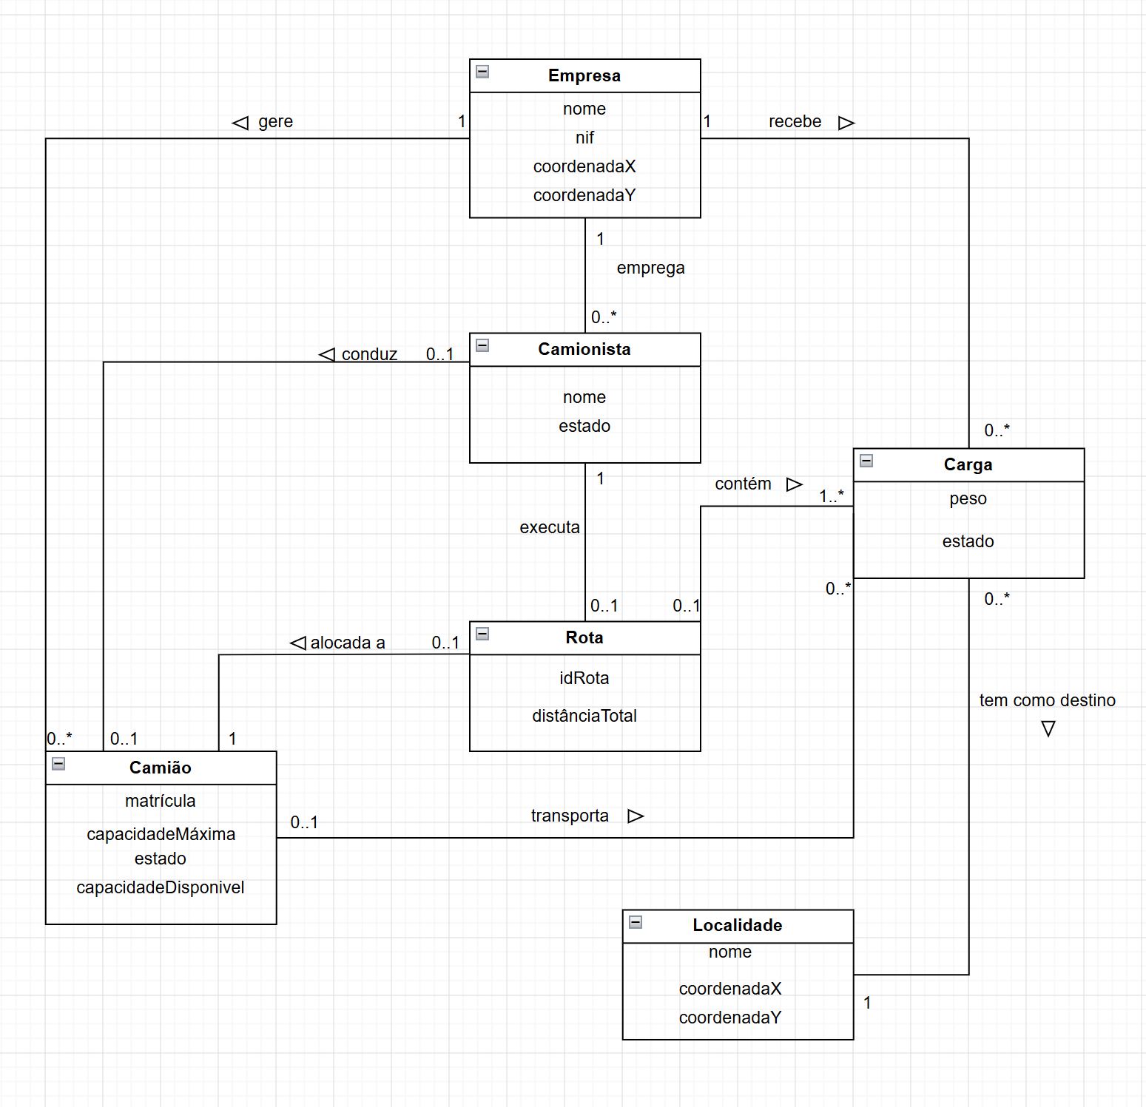
Figura 1- Modelo de Domínio

5. Requerimentos
A aplicação tem de ser baseada em linha de comandos e tem de permitir que o gestor administre a frota e os recursos logísticos do sistema, podendo registar, consultar e remover camiões, camionistas e cargas. O camionista deverá conseguir gerir o carregamento do seu veículo e iniciar a entrega das cargas selecionadas, sendo que o sistema deve garantir em todo o momento a integridade dos dados, impedindo operações inválidas e solicitando confirmação antes de qualquer eliminação permanente.

5.1. Requerimentos Não Funcionais
Usabilidade: A aplicação deve disponibilizar uma interface em linha de comandos com menus claros e mensagens objetivas, permitindo ao utilizador identificar facilmente as operações disponíveis e o resultado de cada ação. O sistema deve solicitar confirmação antes de qualquer eliminação permanente de dados.
Fiabilidade: O sistema deve garantir a integridade dos dados, impedindo operações inválidas, como o registo de camiões com matrícula repetida, a associação de mais de um camionista ao mesmo camião, a seleção de cargas acima da capacidade disponível e a remoção de recursos envolvidos em operações ativas.
Desempenho: O sistema deve apresentar o resultado de cada operação sem atrasos percetíveis para o utilizador, considerando o volume de dados esperado no contexto do projeto.
Suportabilidade: a aplicação deve ser estruturada de forma a facilitar manutenção, extensão e teste das regras de negócio.
Funcionalidade global: o sistema deve validar operações inválidas, apresentar mensagens de erro adequadas e solicitar confirmação antes de eliminações permanentes.
Restrições de implementação: A aplicação deve ser desenvolvida em C++, seguindo uma abordagem orientada a objetos.
Restrições de interface: A interação com o utilizador deve ser feita através de uma interface em linha de comandos, executada no terminal.

5.2. Requerimentos Funcionais

5.2.1. Casos de Uso
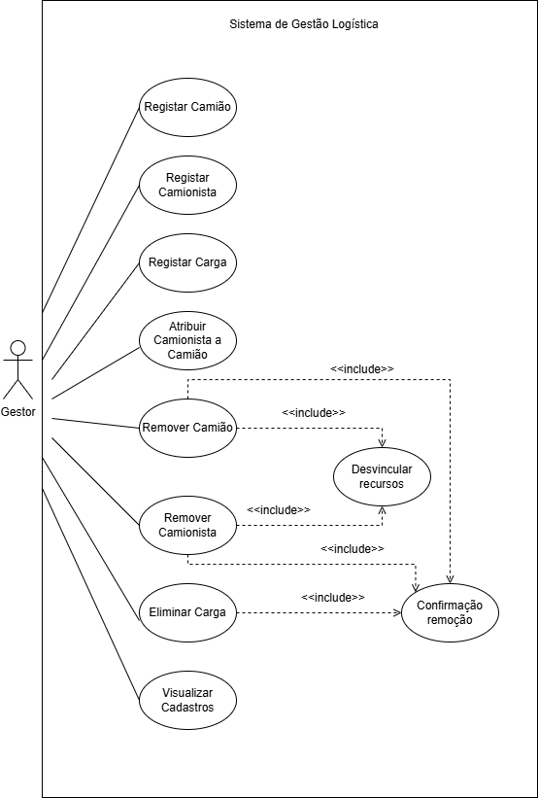

Figura 2-UC Gestor
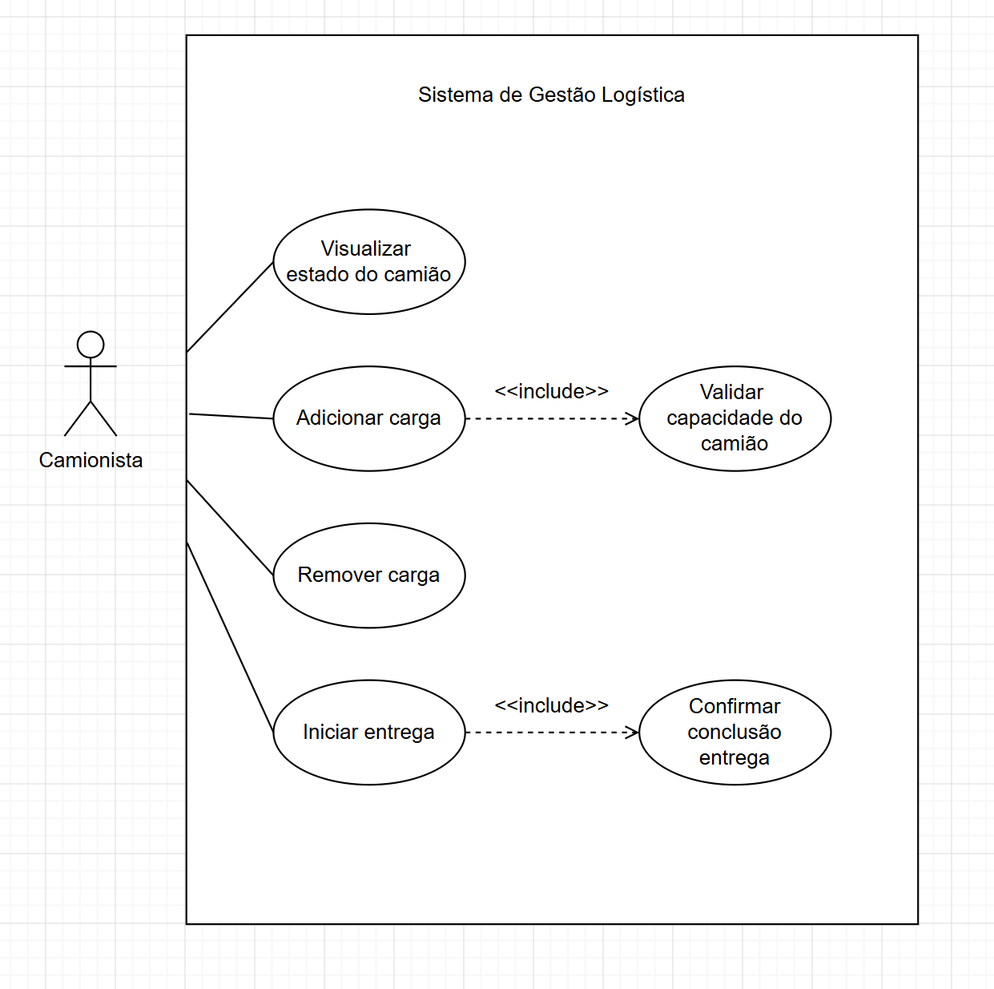
Figura 3- UC Camionista

5.2.2. Especificações do caso de uso

UC 1 – Gestor – Registar Camião
Descrição | Registar um novo camião no sistema com matrícula e capacidade máxima
Pré-condição | Utilizador selecionou o perfil Gestor no menu inicial
Pós-Condição | Camião registado com estado "Disponível" e listagem atualizada
Caminho Principal | 1. Gestor seleciona a opção "Registar Camião"  2. Gestor insere a matrícula do camião  3. Gestor insere a capacidade máxima do camião  4. Sistema valida que a matrícula não existe  5. Sistema regista o camião com estado "Disponível"  6. Sistema exibe mensagem de sucesso e lista todos os camiões registados
Caminho Alternativo | Matrícula já existente: sistema recusa o registo e apresenta mensagem de erro.

UC 2 – Gestor – Registar Camionista
Descrição | Registar um novo camionista no sistema com o respetivo nome
Pré-condição | Gestor autenticado no sistema
Pós-Condição | Camionista registado com estado “Disponível” e listagem atualizada
Caminho Principal | 1. Gestor seleciona a opção “Registar Camionista”  2. Gestor insere o nome do camionista  3. Sistema valida que o nome não existe  4. Sistema regista o camionista com estado “Disponível”  5. Sistema exibe mensagem de sucesso e lista todos os camionistas registados
Caminho Alternativo | 1.Nome já existente: sistema recusa o registo e apresenta mensagem de erro

UC 3 – Gestor – Registar Carga
Descrição | Registar uma nova carga no sistema com peso e destino
Pré-condição | Gestor autenticado no sistema
Pós-Condição | Carga registada com estado “Disponível” e listagem atualizada
Caminho Principal | 1. Gestor seleciona a opção “Registar Carga”  2. Gestor insere o peso da carga  3. Gestor insere o destino da carga  4. Sistema regista a carga com estado “Disponível”  5. Sistema valida que os dados introduzidos são válidos e completos  6. Sistema exibe mensagem de sucesso e lista todas as cargas registadas
Caminho Alternativo | 1.Campos em falta ou inválidos: sistema não prossegue e apresenta mensagem de erro

UC 4 – Gestor – Atribuir Camionista a Camião
Descrição | Associar um camionista disponível a um camião disponível para preparar entregas
Pré-condição | Gestor autenticado no sistema; existir pelo menos um camionista e um camião com estado “Disponível”
Pós-Condição | Camionista associado ao camião; listagem de associações exibida
Caminho Principal | 1. Gestor seleciona a opção “Atribuir Camionista a Camião”  2. Sistema exibe lista de camiões disponíveis  3. Gestor seleciona um camião  4. Sistema exibe lista de camionistas disponíveis  5. Gestor seleciona um camionista  6. O sistema cria a associação entre o camionista e o camião.  7. O sistema atualiza a disponibilidade dos dois recursos, deixando-os de constar nas listas de disponíveis.  8. O sistema exibe mensagem de sucesso e a listagem de associações existentes.
Caminho Alternativo | 1. Não existem camiões disponíveis; o sistema apresenta uma mensagem informativa.  2. Não existem camionistas disponíveis; o sistema apresenta uma mensagem informativa.

UC 5 – Gestor – Remover Camião
Descrição | Remover Camião
Pré-condição | O camião a remover deve existir no sistema.
Pós-Condição | O camião é eliminado da frota. Se tinha um camionista atribuído, este é desvinculado e o seu estado é atualizado para "Disponível".
Caminho Principal | 1. O gestor acede à opção de remover camião.  2. O sistema verifica se existem cargas pendentes no camião.  3. O camião não tem cargas pendentes — a remoção pode prosseguir.  4. O sistema verifica se existe um camionista atribuído ao camião.  5. Se existir camionista atribuído, o sistema desvincula-o automaticamente e atualiza o seu estado para "Disponível".  6. O sistema solicita confirmação ao gestor: "Tem a certeza?".  7. O gestor confirma a remoção.  8. O sistema elimina permanentemente os dados do camião da memória.  9. O sistema exibe mensagem de sucesso e atualiza a lista de camiões.
Caminho Alternativo | 1. O camião tem cargas pendentes, o sistema aborta a remoção e emite uma mensagem de erro.  2. O gestor cancela a confirmação, o sistema aborta a operação e o camião permanece no sistema.

UC 6 – Gestor – Remover Camionista

Descrição | Remover Camionista
Pré-condição | O camionista a remover deve existir no sistema.
Pós-Condição | O camionista é eliminado do sistema e, se aplicável, desvinculado do camião ao qual estava associado.
Caminho Principal | 1. O gestor acede à opção de remover camionista.  2. O sistema apresenta a lista de camionistas registados.  3. O gestor seleciona o camionista a remover.  4. O sistema verifica se o camionista tem cargas com estado “Atribuída” ou “Em Trânsito”.  5. O sistema verifica se o camionista está vinculado a algum camião.  6. O sistema solicita confirmação ao gestor: “Tem a certeza?”.  7. O gestor confirma a remoção.  8. Se o camionista estiver vinculado a um camião, o sistema desvincula-o do camião e atualiza o estado do camião para “Disponível”.  9. O sistema elimina permanentemente os dados do camionista da memória.  10. O sistema atualiza a lista de camionistas.  11. O sistema exibe mensagem de sucesso.
Caminho Alternativo | 1. O camionista tem cargas com estado “Atribuída” ou “Em Trânsito” — o sistema impede a remoção e emite um alerta de erro.  2. O gestor cancela a confirmação — o sistema aborta a operação e o camionista permanece no sistema.

UC 7 – Gestor – Eliminar Carga
Descrição | Eliminar Carga
Pré-condição | A carga a eliminar deve existir no sistema.
Pós-Condição | A carga é eliminada permanentemente do sistema.
Caminho Principal | 1. O gestor acede à opção de eliminar carga.  2. O sistema apresenta a lista de cargas registadas.  3. O gestor seleciona a carga a eliminar.  4. O sistema verifica o estado atual da carga.  5. O sistema solicita confirmação ao gestor: "Tem a certeza?".  6. O gestor confirma a eliminação.  7. O sistema elimina permanentemente os dados da carga da memória.  8. O sistema exibe mensagem de sucesso e atualiza a lista de cargas.
Caminho Alternativo | 1. A carga está com o estado "Em Trânsito", o sistema impede a eliminação e emite um alerta de erro.  2. A carga está com o estado "Atribuída" (mas não iniciada), o sistema prossegue com a eliminação após confirmação e atualiza o peso disponível no camião correspondente.  3. O gestor cancela a confirmação, o sistema aborta a operação e a carga permanece no sistema.

UC 8 – Gestor – Visualizar Registos

Descrição | Visualizar Registos
Pré-condição | O gestor tem sessão iniciada no sistema.
Pós-Condição | O gestor visualiza as listas atualizadas de camiões, camionistas e cargas registados no sistema.
Caminho Principal | 1. O gestor acede à opção de visualizar registos.  2. O sistema reúne e apresenta listas separadas de todos os camiões, camionistas e cargas registados.  3. Para cada camião, o sistema exibe: matrícula, capacidade máxima, capacidade disponível e estado.  4. Para cada camionista, o sistema exibe: nome e estado.  5. Para cada carga, o sistema exibe: peso, destino e estado.
Caminho Alternativo | 1. Se alguma lista estiver vazia, o sistema exibe uma mensagem indicando que não há itens registados nesse grupo.

UC 9 – Gestor – Visualizar Rotas Concluídas
Descrição | Visualizar o histórico de rotas concluídas registadas no sistema.
Pré-condição | O gestor tem sessão iniciada no sistema.
Pós-Condição | O gestor visualiza a lista de rotas concluídas e a respetiva informação associada.
Caminho Principal | 1. O gestor acede à opção de visualizar rotas concluídas.  2. O sistema reúne as rotas concluídas registadas no sistema.  3. O sistema apresenta a lista de rotas concluídas.  4. Para cada rota, o sistema exibe o identificador da rota, o camionista associado, o camião utilizado e a distância total.  5. Para cada rota, o sistema apresenta a ordem FIFO das cargas/destinos entregues.
Caminho Alternativo | 1.Não existem rotas concluídas registadas no sistema; o sistema apresenta uma mensagem informativa.

UC 1 – Camionista – Visualizar Estado do Camião
Descrição | Visualizar o estado atual do camião e das suas cargas
Ator | Camionista
Pré-condição | O camionista tem um camião atribuído
Pós-Condição | O camionista visualiza a capacidade total, o peso restante e a lista de cargas atribuídas
Caminho Principal | 1. O camionista seleciona a opção “Visualizar Estado do Camião”.  2. O sistema exibe a capacidade total do camião.  3. O sistema exibe o peso restante disponível.  4. O sistema apresenta a lista de cargas já atribuídas ao camião.  5. O sistema apresenta as cargas disponíveis para seleção.
Caminho Alternativo | 1. Se o camionista não tiver camião atribuído, o sistema exibe mensagem de aviso.

UC 2 – Camionista – Adicionar Carga
Descrição | Adicionar uma carga ao camião, validando que o peso não excede a capacidade disponível
Ator | Camionista
Pré-condição | O camionista tem um camião atribuído e existem cargas com estado "Disponível"
Pós-Condição | A carga é atribuída ao camião, o peso disponível é atualizado e a carga muda para estado "Atribuída"
Caminho Principal | 1. O camionista seleciona a opção de adicionar carga ao camião.  2. O sistema apresenta a lista de cargas disponíveis.  3. O camionista seleciona uma carga da lista.  4. O sistema, valida que o peso da carga não excede a capacidade disponível do camião.  5. O sistema subtrai o peso da carga à capacidade disponível.  6. O sistema move a carga da lista de “Disponíveis” para o inventário do camião.  7. O sistema atualiza o estado da carga para “Atribuída”.  8. O sistema exibe o estado atualizado do camião.
Caminho Alternativo | 1. Se o peso da carga exceder a capacidade restante, o sistema emite aviso de erro e bloqueia a seleção.  2. Se não existirem cargas disponíveis, o sistema exibe mensagem informativa.

UC 3 – Camionista – Remover Carga
Descrição | Remover uma carga específica do camião, libertando o peso e devolvendo a carga ao estado disponível
Ator | Camionista
Pré-condição | O camionista tem pelo menos uma carga atribuída ao seu camião
Pós-Condição | A carga é removida do inventário do camião, o peso livre é atualizado e a carga retorna ao estado "Disponível"
Caminho Principal | 1. O camionista seleciona a opção de remover carga do camião.  2. O sistema apresenta a lista de cargas atribuídas ao camião.  3. O camionista seleciona uma carga da lista.  4. O sistema solicita confirmação da remoção.  5. O camionista confirma a remoção  6. O sistema remove a carga do inventário do camião.  7. O sistema atualiza o peso livre do camião, somando o peso da carga removida.  8. O sistema atualiza o estado da carga para “Disponível”.  9. O sistema exibe o estado atualizado do camião.
Caminho Alternativo | 1. Se o camionista cancelar a operação, a carga permanece atribuída e não há alterações.

UC 4 – Camionista – Iniciar Entrega
Descrição | Iniciar a entrega das cargas selecionadas, criando uma rota e atualizando os estados do sistema
Ator | Camionista
Pré-condição | O camionista está associado a um camião e esse camião tem pelo menos uma carga atribuída.
Pós-Condição | É criado um objeto Rota com as associações; as cargas mudam para estado "Entregue"; o camionista e o camião voltam ao estado "Disponível" e as associações temporárias são removidas
Caminho Principal | 1. O camionista solicita o início da entrega.  2. O sistema define a localização da empresa (0,0) como ponto de partida da rota.  3. O sistema calcula a distância total da rota até aos destinos das cargas, seguindo a ordem sequencial de seleção (FIFO).  4. O sistema apresenta o itinerário e a distância total calculada.  5. O camionista confirma a entrega.  6. O sistema cria um objeto Rota que encapsula o camionista, o camião e a lista de cargas selecionadas.  7. O sistema itera sobre a lista de cargas e atualiza o estado de cada uma para "Entregue".  8. O sistema atualiza o estado do camionista para "Disponível", desvincula-o do camião e regista a rota como concluída no sistema.  9. O sistema atualiza o estado do camião para "Disponível".  10. O sistema exibe confirmação da conclusão da entrega.
Caminho Alternativo | 1. Se o camionista não tiver cargas atribuídas, o sistema impede o início da entrega e exibe mensagem de aviso.  2. Se o camionista cancelar a operação antes de confirmar, a rota não é criada e o estado mantém-se.

5.2.3. Diagrama de Sequência do Sistema
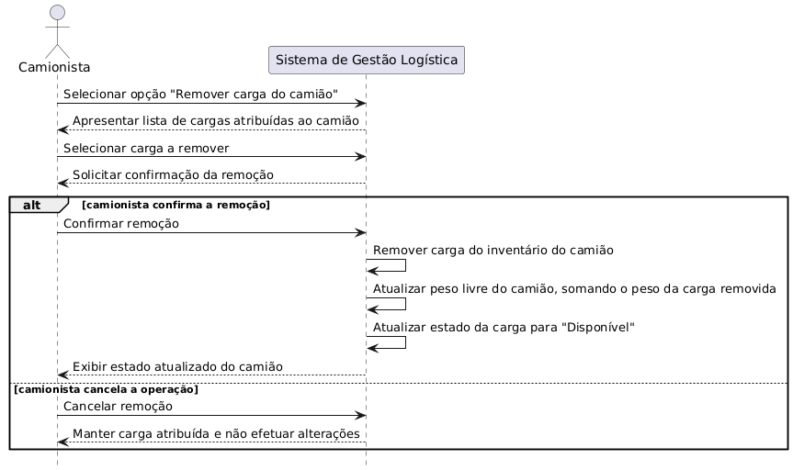
Figura 4-SSD G-01 Registar Camião
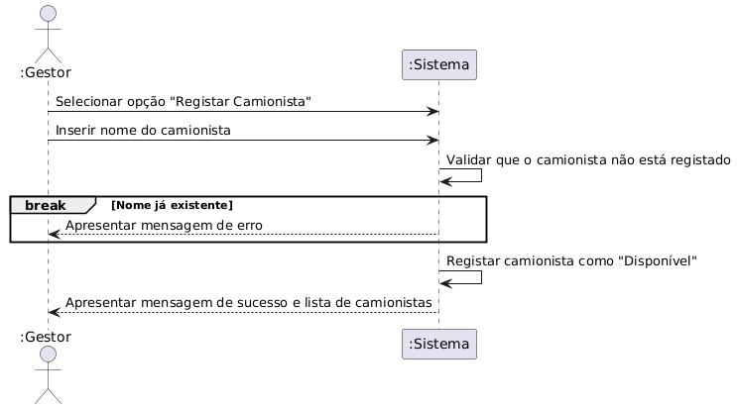
Figura 5- SSD G-02 Registar Camionista

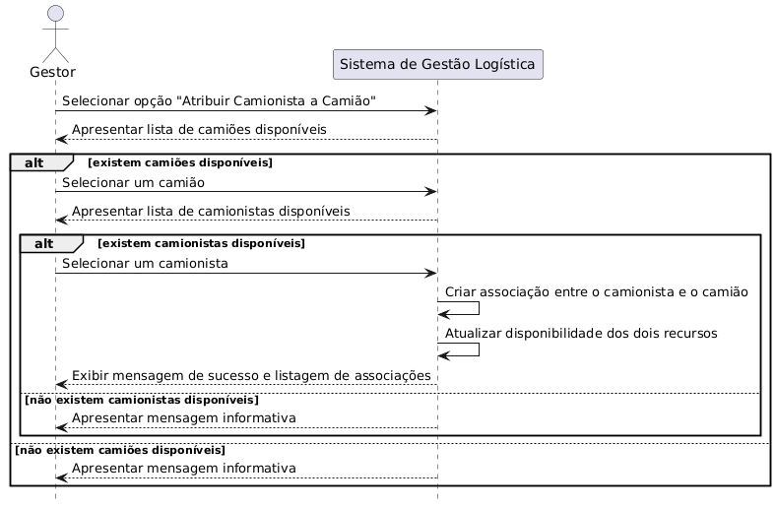
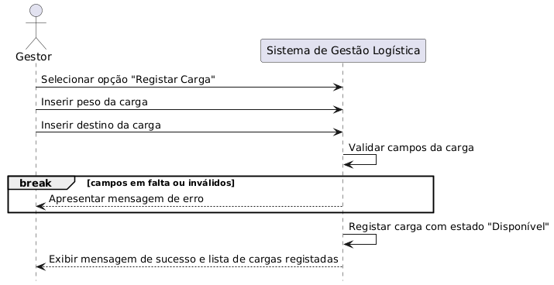
Figura 7- SSD G-04 Atribuir Camionista a Camião
Figura 6- SSD G-03 Registar Carga

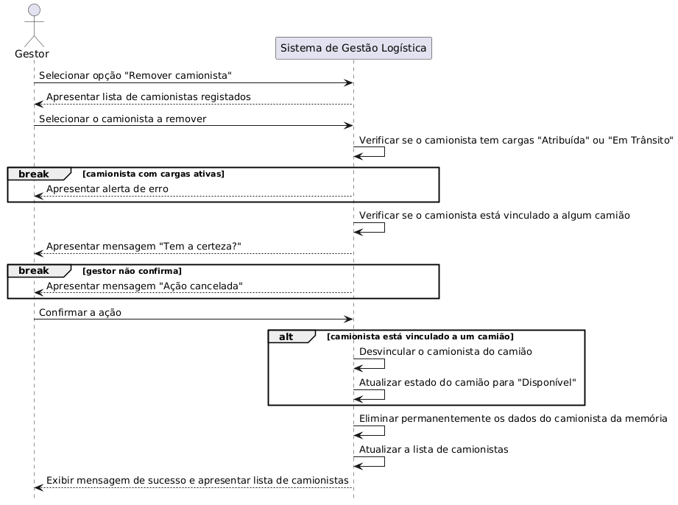
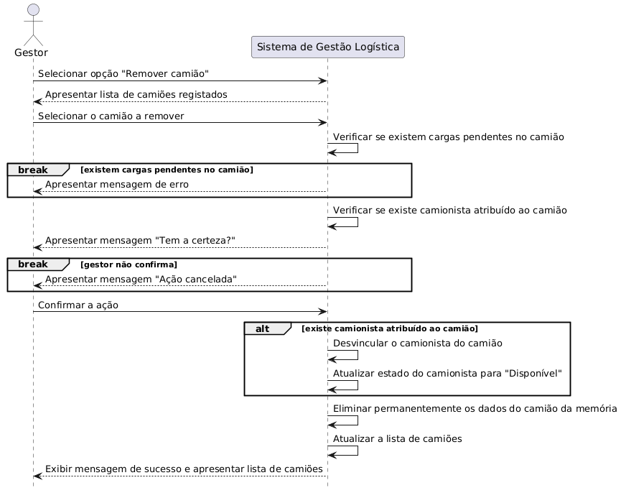
Figura 9- SSD G-06 Remover Camionista
Figura 8- SSD G-05 Remover Camião
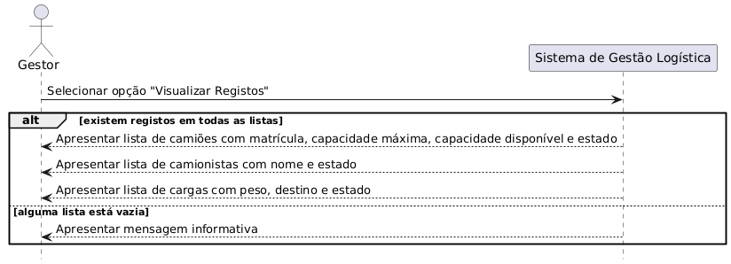
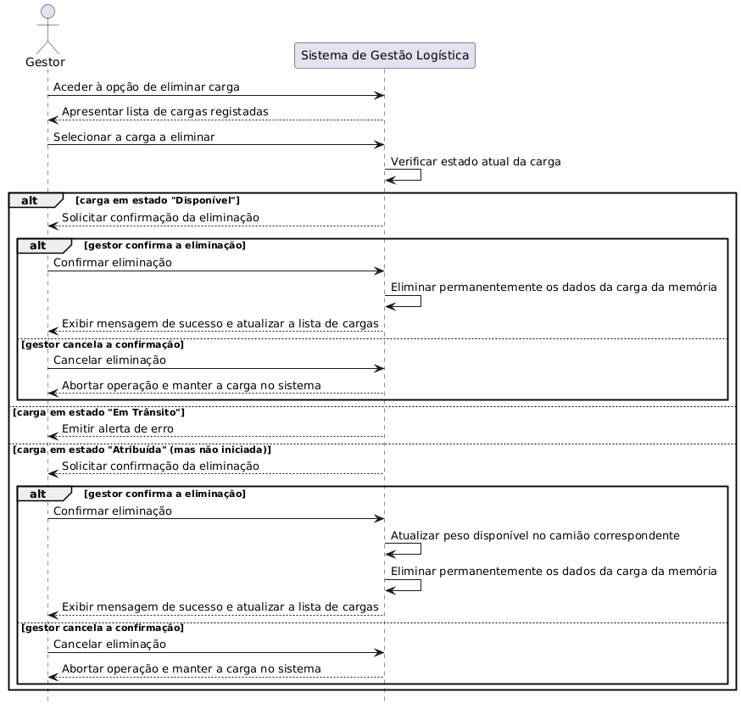
Figura 11- SSD G-08 Visualizar Registos
Figura 10- SSD G-07 Eliminar Carga
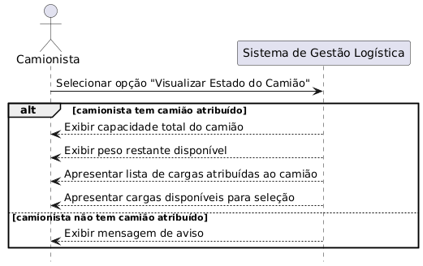
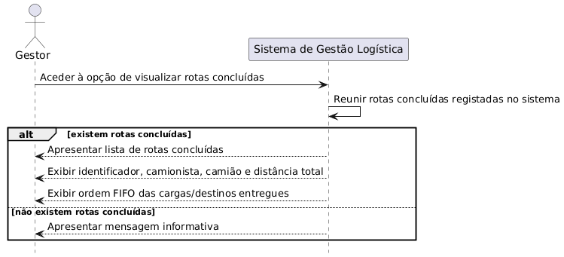
Figura 12- SSD G-09 Visualizar Rotas Concluídas

Figura 13- SSD C-01 Visualizar Estado do Camião

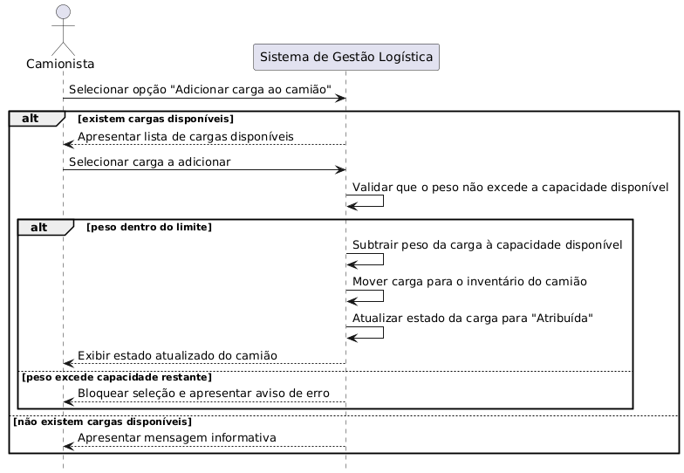
Figura 15- SSD C-03 Remover Carga
Figura 14- SSD C-02 Adicionar Carga

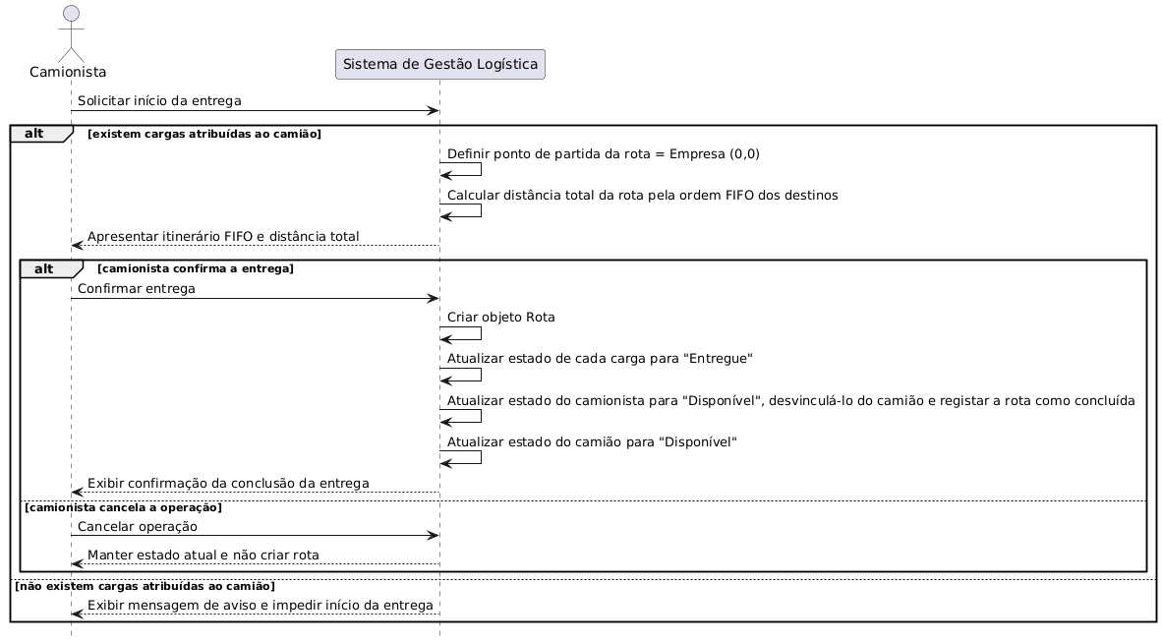
Bibliografia
Figura 16- SSD C-04 Iniciar Entrega
- draw.io. draw.io — Diagrams for Everyone. Diagrams.net. Available at: https://www.drawio.com/ (accessed April 2026)
- PlantUML. Open-source tool that uses simple textual descriptions to draw UML diagrams. Available at: https://plantuml.com/ (accessed April 2026)
- Sousa, P.B.: Software Development Process. Lecture slides, FSOFT: T: Week 4. Instituto Superior de Engenharia do Porto (ISEP), Porto (2026)
- Sousa, P.B.: Requirements Engineering. Lecture slides, FSOFT: T: Week 5. Instituto Superior de Engenharia do Porto (ISEP), Porto (2026)

